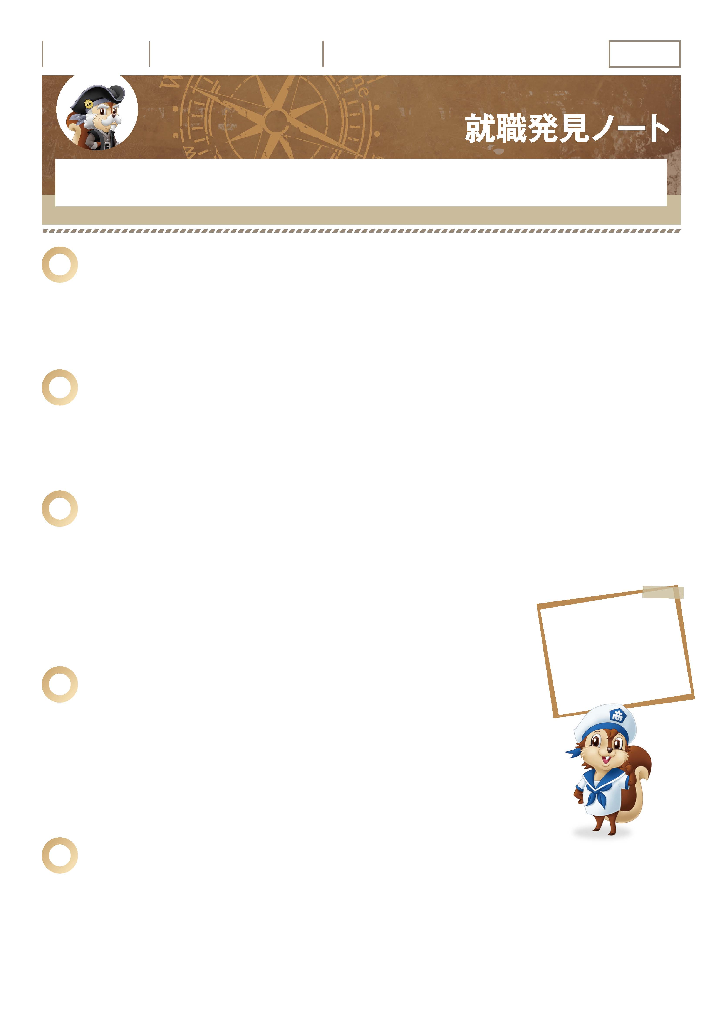
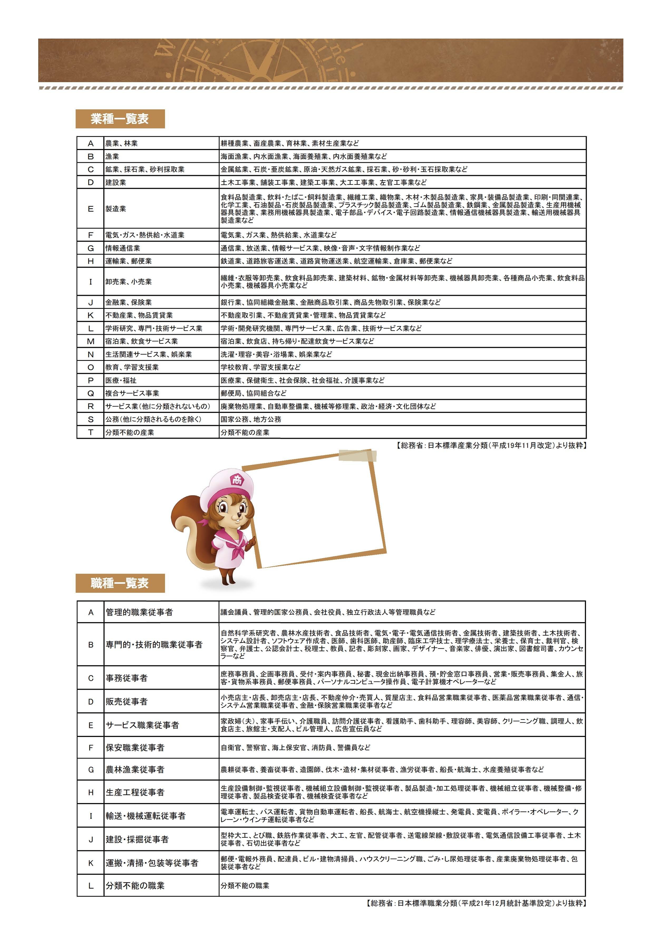
「自分の力を社会で生かそう。」
｜ 就職発見ノート ｜ No.16-01
職業選びにあたって自分の能力や適性を知ることはもちろん、自分が何をしたいのか具体的なイメージをもてるように
さまざまな職業を研究しましょう。
-------------------------------------------------------------------------------------------------------------------------------------------------------------------------------------------------------------------
-------------------------------------------------------------------------------------------------------------------------------------------------------------------------------------------------------------------
1
あなたの好きなこと、得意なこと、趣味は何ですか。
-------------------------------------------------------------------------------------------------------------------------------------------------------------------------------------------------------------------
-------------------------------------------------------------------------------------------------------------------------------------------------------------------------------------------------------------------
2
今やってみたい仕事はありますか。
3
次ページの業種一覧表から興味のあるものを選んでみましょう。
資料【Ａ－１】の職業発見リストにあるキーワードや【Ａ－２】の職業一覧表も参考にしてみましょう。
または公共機関等のホームページも参考にしてみましょう。
情報検索サイト一覧 ▶ P223

4
次ページの職種一覧表から興味のあるものを選んでみましょう。
資料【Ａ－２】の職業一覧表や【Ａ－１】の職業発見リストにあるキーワードも参考にしてみましょう。
または公共機関等のホームページも参考にしてみましょう。
情報検索サイト一覧 ▶ P223

-------------------------------------------------------------------------------------------------------------------------------------------------------------------------------------------------------------------
-------------------------------------------------------------------------------------------------------------------------------------------------------------------------------------------------------------------
5
上に書いたものから一つ選び、仕事内容について詳しく調べてみましょう。
-------------------------------------------------------------------------------------------------------------------------------------------------------------------------------------------------------------------
自分にぴったりな
仕事を見つければ
長く続けられるね。

｜ 就職発見ノート ｜ No.16-02
自分に合った仕事は
がんばれるし、
うまくなるわね。
年 組 番

月 日
名前

確 認 欄

